DOCUMENTACION DE PREUBAS UNITARIA

Requisitos Técnicos:

1. La base de datos utilizada en el proyecto es PostgresSql: se creo una base de datos de nombre **darien**, los datos de conexión se encuentran en el archivo application.properties. por otro lado, se creo un esquema de nombre **darien_test.** Las tablas son creadas desde la aplicación, una vez que la misma inicia por primera vez.
2. Lenguaje de programación java versión 11.
3. Framework: Spring boot.
4. Documentación de las API con swagger

<http://localhost:8082/darien/swagger-ui.html#/>

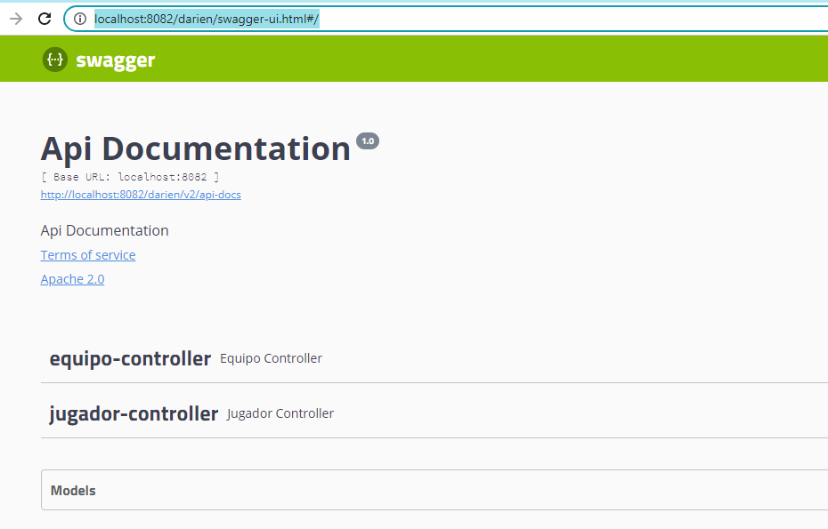

Set de pruebas unitarias en Postman.

EQUIPOS:

Para la creación de equipos

http://localhost:8082/darien/equipos/crear

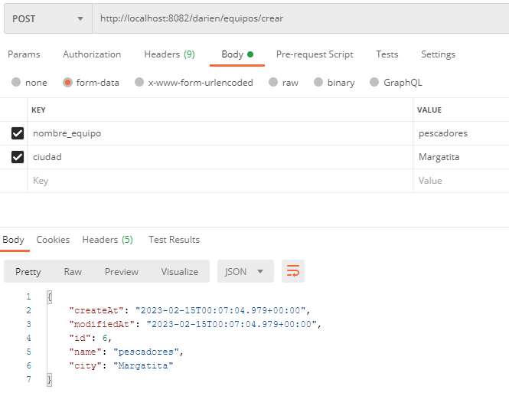

Consultando por nombre de ciudad

http://localhost:8082/darien/equipos/equipoPorCiudad/caracas

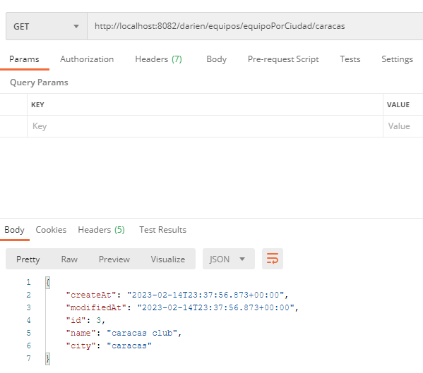

Consultando por nombre

http://localhost:8082/darien/equipos/equipoPorNombre/caribes

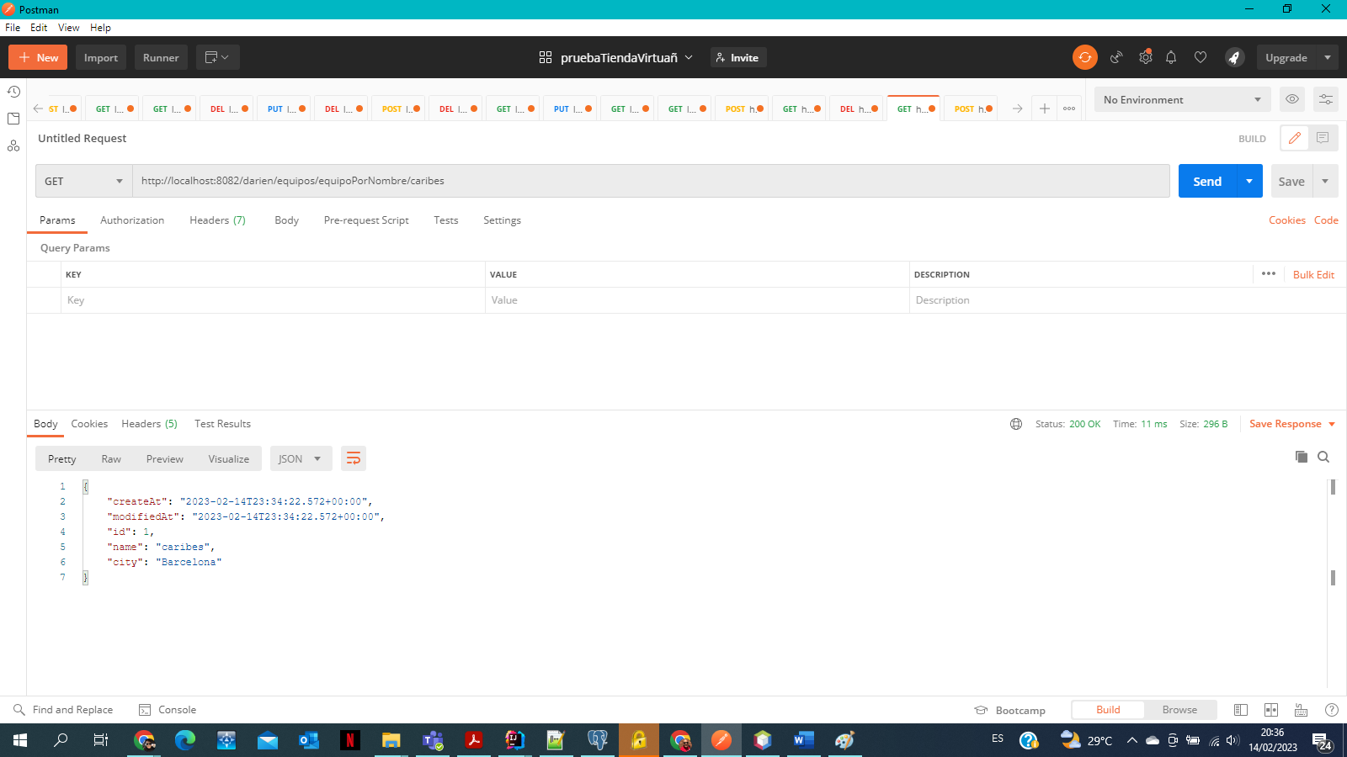

Obteniendo la totalidad de goles por equipo, el parámetro identificador es el id

Con el que está en la BD

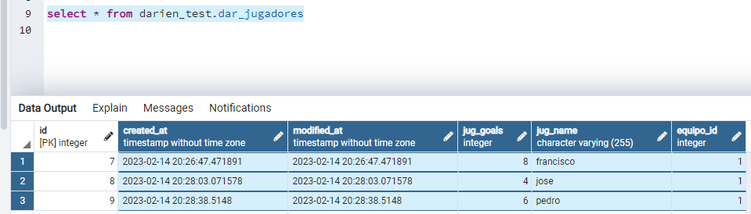

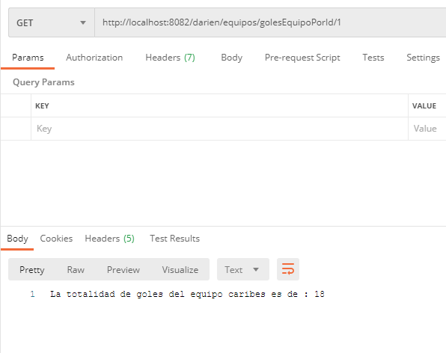

En caso de que no haya equipos creado;

http://localhost:8082/darien/equipos/golesEquipoPorId/8

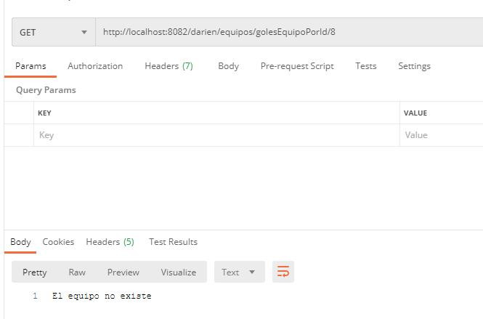

… y si hay un equipo, pero los jugadores no tienen goles anotados;

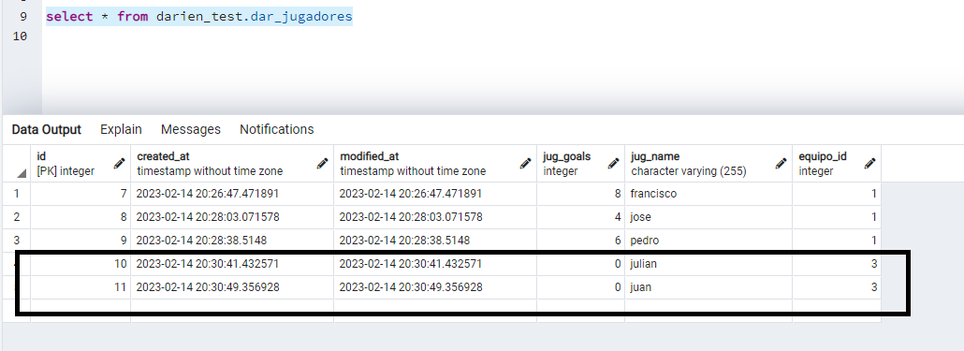

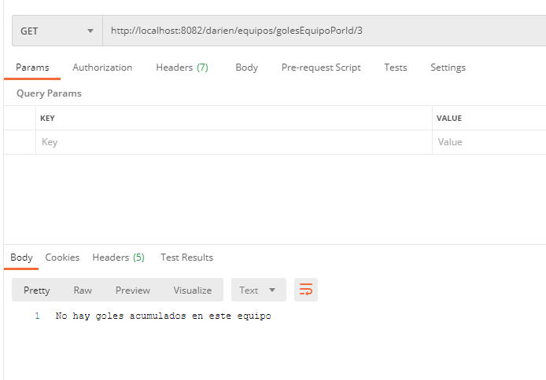

Actualización de un equipo

Se procederá a actualizar el registro con el id 6 de la tabla, tal como lo muestra la imagen

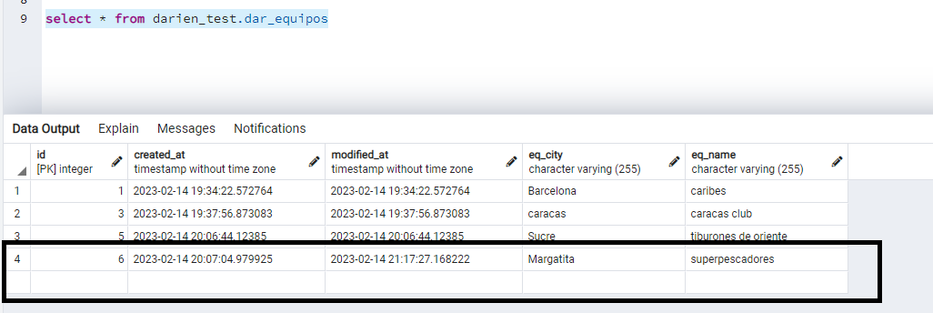

Los campos a actualizar son name y city

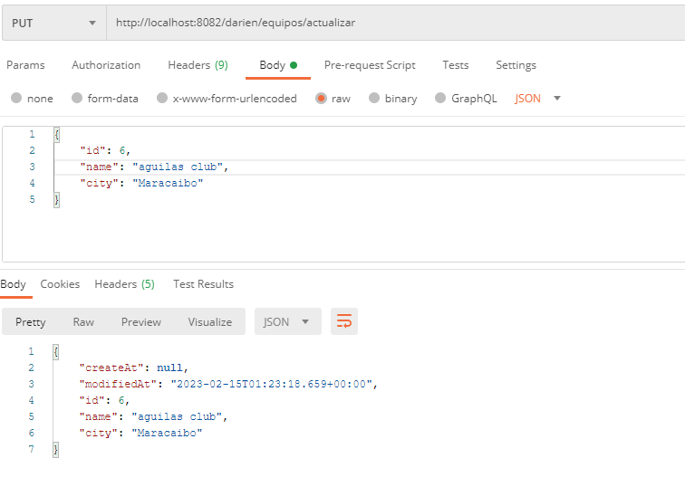

Validando en base de datos

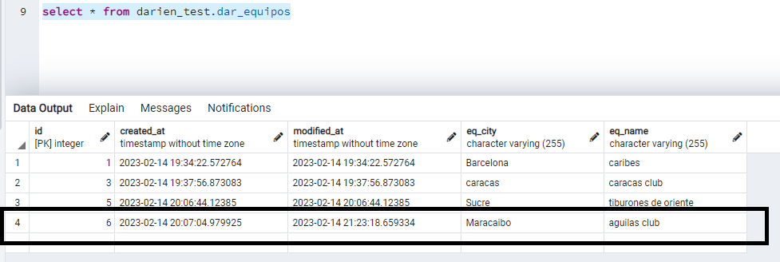

JUGADORES:

Creación de jugadores

<http://localhost:8082/darien/jugadores/crear>

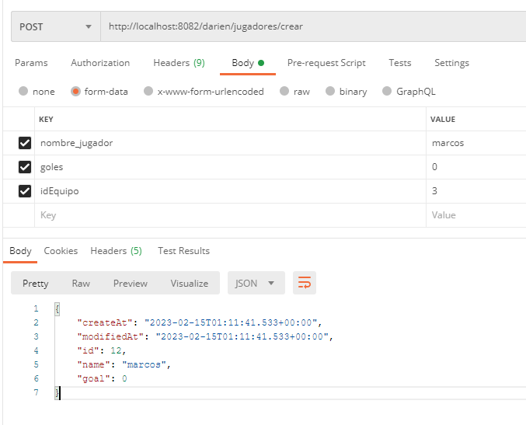

Búsqueda por nombre

http://localhost:8082/darien/jugadores/jugadorPorNombre/jose

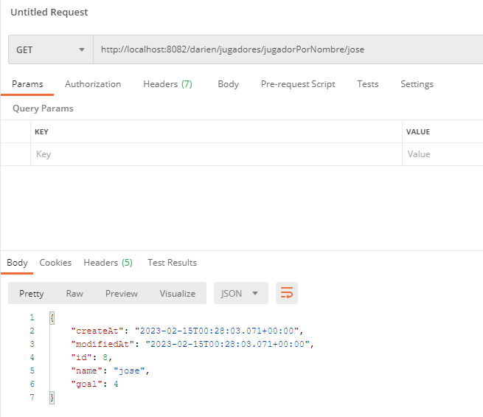

Consulta por identificador único (Id0

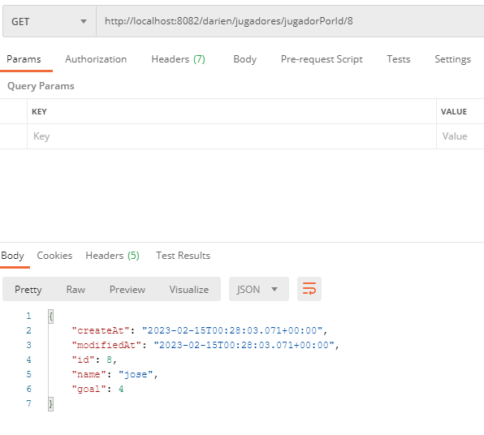

Para la eliminación de un Jugador

http://localhost:8082/darien/jugadores/eliminarPorId/8

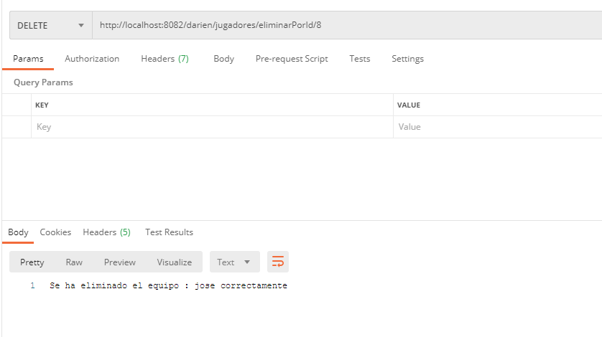

En caso de que jugador no exista en la BD

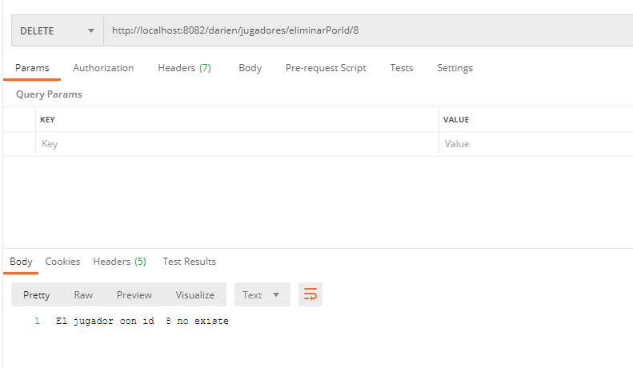

Actualizar Jugador

<http://localhost:8082/darien/jugadores/actualizar>

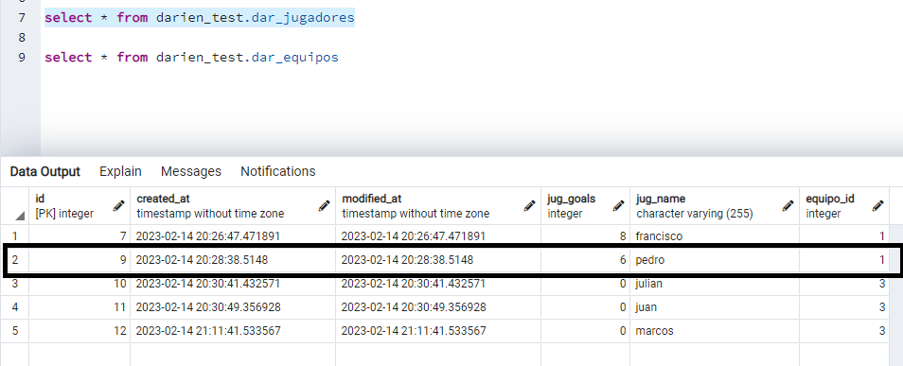

Al ejecutar

